Стартовали всероссийские конкурсы и

рейтинги по охране труда 2022 года.

Открыт прием фоторабот по охране труда
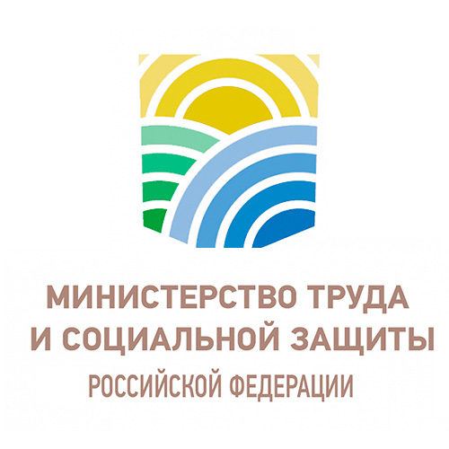
Министерством труда и социальной защиты Российской Федерации в рамках общественно-просветительской кампании, направленной на популяризацию охраны труда и сохранение здоровья на работе, проводятся всероссийские конкурсы и рейтинги по охране труда 2022 года:
– конкурс «Лучший специалист по охране труда – 2022» (ссылка для регистрации - https://lk.konkurs-mintrud.ru/Contest/bss22);
– рейтинг «Организация крупного бизнеса в области охраны труда – 2022» (ссылка для регистрации - https://lk.konkurs-mintrud.ru/Contest/kb2022);
– рейтинг «Организация малого и среднего бизнеса в области охраны труда – 2022» (ссылка для регистрации - https://lk.konkurs-mintrud.ru/Contest/smb2022);
– конкурс «Лучшие цифровые решения по охране труда – 2022» (ссылка для регистрации - https://lk.konkurs-mintrud.ru/Contest/bds22).
Для участников конкурса 2021 года вход возможен под старыми логинами и паролями!
Конкурсы проводятся в целях:
- повышения статуса специалиста по охране труда, подтверждения его квалификации и предоставления дополнительных возможностей для карьерного роста и профессионального развития, развития кадрового потенциала в области охраны труда, стимулирования инициативы специалиста по охране труда к поиску и внедрению новых инструментов и технологий в области охраны труда и здоровья, методов работы, привлечения общественного внимания к области охраны труда и здоровья на работе;
- определения текущего состояния организации работ по охране труда в производственных компаниях, стимулирования организаций крупного бизнеса к развитию систем управления охраны труда, сравнительной оценки деятельности организаций крупного бизнеса в области охраны труда, выявления организаций крупного бизнеса, добивающихся лучших результатов;
- определения текущего состояния организации работ по охране труда в организациях среднего и малого бизнеса, стимулирования организаций среднего и малого бизнеса к развитию систем управления охраны труда, сравнительной оценки деятельности организаций среднего и малого бизнеса в области охраны труда, выявления организаций среднего и малого бизнеса, добивающихся лучших результатов;
- стимулирования цифровизации процессов охраны труда в организациях, развития цифровых решений в области охраны труда, предоставления организациям информации о существующих и проверенных цифровых решениях в области охраны труда, возможности к дальнейшему их внедрению в рамках цифровизации процессов системы управления охраной труда.
Дата окончания приема заявок- 15 ноября 2022 года.
Приглашаем специалистов по охране труда предприятий, руководителей организаций, учреждений, осуществляющих деятельность на территории Брянской области, принять участие в конкурсах (рейтингах).
Обращаем внимание на то, что результаты конкурсов 2021 года не выкладываются в открытый доступ.

Для творческих специалистов в области охраны труда в рамках общественно-просветительской кампании «Здоровье. Ответственность. Труд» Минтруд России проводит Всероссийский конкурс на лучшую фотоработу по тематикам охраны труда (ссылка для регистрации - https://konkurs-mintrud.ru/photo). Предметом фотографий может быть любой сюжет, связанный с охраной труда.

